目 录
摘要 1
1 引言 1
1.1 开发背景与意义 1
1.2 开发现状 2
2 相关技术与开发环境 4
2.1 HTML/CSS简介 4
2.2 Scss简介 4
2.3 React简介 4
2.4 Spring Boot简介 4
2.5 MySQL数据库概念和特点 5
2.6 Three.js简介 5
2.7 Graphql 5
2.8 Netflix DGS 5
2.9 Mybatis-Plus 5
2.10 Spring Security 5
3 系统需求分析 6
3.1 功能需求分析 6
3.2 业务流程分析 6
3.3 数据流程分析 6
4 系统设计 6
4.1 系统设计思想 6
4.2 系统总体设计 7
4.3 系统功能模块设计 7
4.4 流程图设计 11
4.5 数据库设计 11
5 系统实现 11
5.1 实现环境说明 11
5.2 前台页面的实现 11
5.3 登陆模块的实现 11
6 系统测试 11
6.1 测试目的 11
6.2 界面测试 11
6.3 功能测试 11
6.4 测试结果 11
7 总结 11
参考文献： 11
谢 辞 13

Contents
Abstract and Keywords 1
1 Introduction 1
1.1 Design background 1
1.2 Research status 2
2 System analysis 3
2.1 Demand analysis 3
2.2 Feasibility analysis. 4
2.3 System development environment 4
2.4 Development mode is introduced 6
3 Overall design 7
3.1 Summarize 7
3.2 Module design 8
3.3 Database design 24
4 The system test 28
4.1 The test method 28
4.2 Test procedure 28
5 Conclusion 30
References 30
Acknowledgments 32

基于Spring Boot的3D空调展示电商系统设计与实现
甘金正
（德州学院计算机与信息学院，山东德州 253023）
摘要：本文是对基于Spring Boot、React、Three.js、Graphql、Netflix DGS、MySQL,、Mybatis-Plus、Spring Security的网站进行研究，设计出以3D展示、用户体验为核心的电商系统。该电商系统的开发全面系统的梳理了一个网站从无到有的全过程。该流程有许多方便、操作简单，但作用深刻的方法来帮助人们最快，最好，最轻松的开发一个前后端分类，同时采用目前最前沿的Graph API通信的网站。同时，该网站最大程度的关心人们的使用体验，借助了心理学、UI设计和动效交互来弥补用户在使用网站时的体验缺憾。
关键词：用户体验；前后端分离；Spring Boot；Graphql

1 引言

1.1 开发背景与意义
网站是现代人们使用网络时最长，也是最多接触的了解信息的媒介。一个能给用户提供好的体验的网站往往会让人们更长时间的停留，同时也会增强用户对使用该网站进行展示的团体的信心，当用户对网站背后的团体产生信心时，用户也会更加积极的和该团体进行沟通和交流，从而与同个赛道的团体拉开差距，让用户更相信我们团体更值得用户支持。因此，一个好的网站的前端展示在现如今就显得及其重要。
同时，我们可以注意到，现在网站更多的难点出在网络速度依旧无法实现用户及其快速的获取一个极为复杂，但体验极好的前端，因此，时间和体验都是我们应该注意的重点，而它们两者又互相矛盾，因此，平衡二者也是一大难点。因此我们只能在有限的资源里去博取最大化的用户体验，于是研究什么是用户体验的核心就成为了一个重要的问题，也拥有的足够的意义。
那么如何构建一个这样的网站，成为了首要关心的问题。当我们有了些什么的时候才能讨论怎么样能让它更好。更何况如何快速高效的开发一个网站本身就有它的价值和意义。
在上述背景下，本课题致力于设计并实现基于 Spring Boot + Mybatis 的在线电商系统。该系统采用当前流行的 Spring Boot + React + Mybatis 的架构模式。本文的重点在UI，UI是指人与信息交互的媒介，它是信息产品的功能载体和典型特征。UI作为系统的可用形式而存在，比如以视觉为主体的界面，强调的是视觉元素的组织和呈现。这是物理表现层的设计，每一款产品或者交互形式都以这种形态出现，包括图形、图标( Icon)、色彩、文字设计等，用户通过它们使用系统。在这一层面，UI可以理解为User Interface，即用户界面，这是UI作为人机交互的基础层面。UI的高级形态可以理解为User Invisible。对用户而言，在这一层面UI是“不可见的”，这并非是指视觉上的不可见，而是让用户在界面之下与系统自然地交互，沉浸在他们喜欢的内容和操作中，忘记了界面的存在（糟糕的设计则迫使用户注意界面，而非内容）。这需要更多地研究用户心理和用户行为，从用户的角度来进行界面结构、行为、视觉等层面的设计。大数据的背景下，在信息空间中，交互会变得更加自由、自然并无处不在，科学技术、设计理念及多通道界面的发展，直至普适计算界面的出现，用户体验到的交互是下意识甚至是无意识的。
所以，本文的研究使企业节省了大量资源，使企业具有更强的竞争力，是一项有意义的研究课题。

1.2 开发现状
随着互联网的快速发展和各个企业内部信息化、自动化、智能化的需求，我国的优秀的，易于用户交互的电商系统才出现。可参考的论文、文献、期刊、网站并不多。虽然在设计领域已经有了足够多的讨论我们该如何设计UI，来满足人们的交互体验，但究竟该如何从零开始制作出来，并没有太多的讨论。本文也是为了填补该处空白进行的尝试。这种形式的电商可以大大地增强人们的使用体验，缩减数据收集、整理、分析所消耗的人力、物力、财力资源，为企业、政府、个人等使用者带来方便。
正因为一个好的使用体验的电商平坦的可行性和优势性，在国外已经有了长足的发展和研究，很多企业、高校和科研机构都对用户体验的开发有了充分和大量的研究和开发。有的十分简介，但却令人印象深刻。有的则信息繁杂，让人目不暇接，却并不会感觉信息过多，导致头晕目眩。因此，需要全面，系统的整体分析，哪些需要简洁的展示，而哪些需要繁杂的展示，也需要全面的考虑用户使用时，面对不同角色下，不同需求的优化，也就是使用过程中出现的各种情况都需要全面具体的分析。也正因如此，导致这类网站的开发过程过分的复杂，应用的成本太过高昂，而低一些级别的展示形式也并非不被人们接受，但仍旧与让人赏心悦目的设计有着十分巨大的差距。我们应该正视这种差距，如果可以把好的，优秀的，但开发复杂的系统成本降低，人们一定会选择更有优势的，展示更好的一套系统。所以现在是迫于现实，无法选择更好一级的系统，而非没有更好的系统，那么如何缩短开发的成本成了迫切需要研究和攻克的难题，本文正是出于该出发点进行的较为初步的分析，尝试提出一些切实有效的方法来帮助人们从繁杂的开发中脱离出来。
虽然仍旧有许多的问题，但不乏有一些优秀的设计，这些设计里有些是简洁有力的，有些是不墨守成规的，它们的存在可以帮助我们更好的分析我们的方向。我们介绍一些优秀的网站案例：
（1）苹果网站。我们首先关注到的是它的沉浸与交互式体验，每当有新产品发布时，我们都会被它的 Landing page 所吸引。这背后是 Apple 基于 webGL 技术，创造的一种沉浸与交互式产品体验。它具有一些独特的特性，使得它显得如此的迷人，例如：连续性。我们在产品介绍页可以看到，苹果使用了大量的滚动 scroll 来体现连续性。一方面，滚动作为大多数 Web 用户最自然的操作，学习成本极低。另一方面，在冗长的页面下，滚动能让产品特性保持更自然的转场衔接。趣味性。另外，采用了大量的动画式转换（animated transition），即操作时展示的动态效果，以此来增加趣味性。伴随着丰富的、若隐显现的章节文案，就像电影的旁白一样，娓娓道来。通过滚动的方式增加交互性，这是明智之举。试想一下，如果只放置已渲染的演示视频，那么用户的操作会受到限制，只能在视频中前进或后退，毫无乐趣可言。秩序感。说到言之有序，我们看 iPad 的页面介绍。四款产品，分别是：iPad Pro、iPad Air、iPad、iPad mini。拍摄角度的秩序感，可谓妙不可言。设计语言。其次，官网与 iOS 保持协同的设计语言，给用户呈现了一致的感官体验。从 iOS 11 开始，苹果就采用了 Large Title 大标题的字体风格。字重也从 Regular + Light 的组合，转向的 Medium + Bold ，以此增强信息传播中的识别力。视差。第三是视差带来的层次感。苹果奉行包豪斯的无装饰和极简的理念。当然，它不是那种附庸的美观及外表的光鲜，而是将复杂难懂的技术以简洁的形式传达给用户。视觉张力。不仅如此，样式上富有视觉张力。或扩张、或收缩、或吸引、或排斥之感觉，呈现刺激与震撼。视觉降噪。我们都知道，高饱和度的色彩，会影响人的情绪波动。相反，低饱和度的配色，对人眼的刺激较弱，会有一种冷静且克制的高级感。回过头来看苹果官网的大部分页面，除了产品界面色彩 和 按钮蓝 之外，其他的文字、背景、控件一律采用黑白灰色系，以此营造高级感。甚至是新出的暗夜绿，也是高级灰中加了一点点绿而已。换言之，减少使用颜色的数量，降低色彩的饱和度都能削减色彩对人的情绪，起到提升产品高级感的效果。iPad 留白。除此之外，恰当的留白可以更加突出产品内容，让重要的信息更准确的传达。并且能营造出广阔的空间感，让画面得到延伸，呈现一种意境美。所以我们做设计时应当多做减法，避免无意义的视觉元素堆砌，反而能让你的设计更有高级的气质。这又印证了现代主义建筑大师密斯·凡德罗的那句话：Less Is More。当然，只有留白是不够的。既然是做宣传，那么一份高分辨率、精致的配图就显得尤为重要。苹果官网大部分的产品都是采用实拍+后期修图，而非渲染图。目的就是为了反映真实产品的质感、以及材质光影效果，这一点能看到苹果对于品质的极致追求。

2 相关技术与开发环境

2.1 HTML/CSS简介
根据MDN的介绍，我们可以了解到就其核心而言，HTML是一种相当简单的、由不同元素组成的标记语言，它可以应用于文本片段，使文本在文档中具有不同的含义（它是一个段落吗？它是一个项目列表吗？它是一个表格吗？），将文档结构化为逻辑块（文档是否有头部？有三列内容？有一个导航菜单？），并且可以将图片，影像等内容嵌入到页面中。
而CSS则是层叠样式表，是我们在HTML之后应该学习的第二门技术。CSS用于设计风格和布局。比如，我们可以使用CSS来更改内容的字体、颜色、大小、间距，将内容分为多列，或者添加动画及其他的装饰效果。

2.2 Scss简介
Sass 是一款强化 CSS 的辅助工具，它在 CSS 语法的基础上增加了变量 (variables)、嵌套 (nested rules)、混合 (mixins)、导入 (inline imports) 等高级功能，这些拓展令 CSS 更加强大与优雅。使用 Sass 以及 Sass 的样式库（如 Compass）有助于更好地组织管理样式文件，以及更高效地开发项目。
而Scss仅在 CSS3 语法的基础上进行拓展，所有 CSS3 语法在 SCSS 中都是通用的，同时加入 Sass 的特色功能。此外，SCSS 也支持大多数 CSS hacks 写法以及浏览器前缀写法 (vendor-specific syntax)，以及早期的 IE 滤镜写法。这种格式以 .scss 作为拓展名。

2.3 React简介
React 使创建交互式 UI 变得轻而易举。为你应用的每一个状态设计简洁的视图，当数据变动时 React 能高效更新并渲染合适的组件。
以声明式编写 UI，可以让你的代码更加可靠，且方便调试。
组件化，构建管理自身状态的封装组件，然后对其组合以构成复杂的 UI。

由于组件逻辑使用 JavaScript 编写而非模板，因此你可以轻松地在应用中传递数据，并保持状态与 DOM 分离。

2.4 Spring Boot简介
Spring Boot是一个基于Spring的套件，它帮我们预组装了Spring的一系列组件，以便以尽可能少的代码和配置来开发基于Spring的Java应用程序。
以汽车为例，如果我们想组装一辆汽车，我们需要发动机、传动、轮胎、底盘、外壳、座椅、内饰等各种部件，然后把它们装配起来。Spring就相当于提供了一系列这样的部件，但是要装好汽车上路，还需要我们自己动手。而Spring Boot则相当于已经帮我们预装好了一辆可以上路的汽车，如果有特殊的要求，例如把发动机从普通款换成涡轮增压款，可以通过修改配置或编写少量代码完成。
因此，Spring Boot和Spring的关系就是整车和零部件的关系，它们不是取代关系

2.5 MySQL数据库概念和特点
MySQL是一种关联数据库管理系统，关联数据库将数据保存在不同的表中，而不是将所有数据放在一个大仓库内，这样就增加了速度并提高了灵活性。MySQL所使用的SQL语言是用于访问数据库的最常用标准化语言。MySQL软件采用了双授权政策（本词条“授权政策”），它分为社区版和商业版，由于其体积小、速度快、总体拥有成本低，尤其是开放源码这一特点，一般中小型网站的开发都选择MySQL作为网站数据库。由于其社区版的性能卓越，搭配PHP和Apache可组成良好的开发环境。

2.6 Three.js简介
Three.js是基于原生WebGL封装运行的三维引擎，在所有WebGL引擎中，Three.js是国内文资料最多、使用最广泛的三维引擎。

2.7 Graphql
GraphQL 既是一种用于 API 的查询语言也是一个满足你数据查询的运行时。 GraphQL 对你的 API 中的数据提供了一套易于理解的完整描述，使得客户端能够准确地获得它需要的数据，而且没有任何冗余，也让 API 更容易地随着时间推移而演进，还能用于构建强大的开发者工具。

2.8 Netflix DGS
Netflix开源了领域图形服务 Domain Graph Service (DGS)框架，DGS简化了框架的独立性和联合GraphQL服务的实现。
通过开源项目，希望对Java和GraphQL社区做出贡献，并向所有使用该框架的人学习和合作，使其变得更好。

2.9 Mybatis-Plus
MyBatis-Plus (opens new window)（简称 MP）是一个 MyBatis (opens new window)的增强工具，在 MyBatis 的基础上只做增强不做改变，为简化开发、提高效率而生。

2.10 Spring Security
Spring Security是一个能够为基于Spring的企业应用系统提供声明式的安全访问控制解决方案的安全框架。它提供了一组可以在Spring应用上下文中配置的Bean，充分利用了Spring IoC，DI（控制反转Inversion of Control ,DI:Dependency Injection 依赖注入）和AOP（面向切面编程）功能，为应用系统提供声明式的安全访问控制功能，减少了为企业系统安全控制编写大量重复代码的工作。

3 系统需求分析

3.1 功能需求分析
前台网页上罗列各种信息，游客可以浏览网页，顾客，也就是登录后的用户可以把商品添加到购物车来购买商品，商家，可以管理自己的店铺，也可以拥有不止一个店铺，管理员，可以随时的调整整个网站的信息展示。系统包括前端和中台两部分，前端主要有以下几个模块：
标题：空调展示系统。
注册：注册用户的信息，仅包含用户名和登录密码。
登录：这里要求以小窗口的形式显示。
导航部分，首页，搜索，个人信息三部分组成。
展示部分：3D展示整个空调的模型。
商品页面：用来供用户筛选商品。
单个商品页面：用户可以查看每个商品的详细信息。
购物车：用户可以把自己想购买的商品添加到购物车后统一付款。
订单：当用户付款后，可以查看订单的状态。
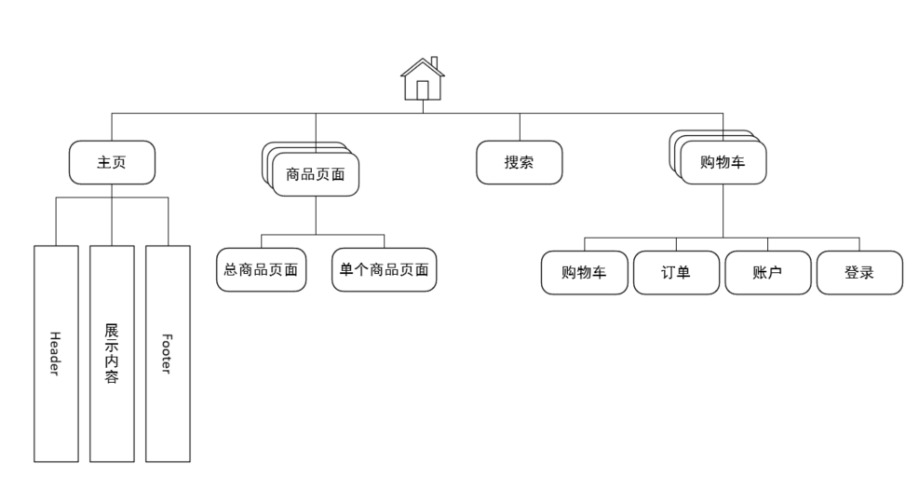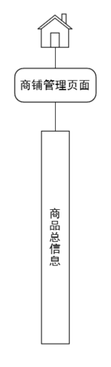

3.2 业务流程分析

3.3 数据流程分析

4 系统设计

4.1 系统设计思想
（1）性能
响应时间上通过前端的React框架提供的懒加载可以较为成功的环节，从之前的30秒优化到了现在的平均不到4秒，最坏情况下最多达到5秒，也为用户可接受的范围内。
（2）吞吐量
目前网站还未上限，但初期估计吞吐量在万次级别时并不会造成网站的故障。
（3）用户并发数
目前不清楚
（4）优化策略
1. 集群扩展,通过将系统中的服务器组建成集群,负载均衡的方式减少，单个服务器的访问压力。
2. 缓存,地理位置 缓存用户访问的更快,计算结果缓存 避免重复计算。
3. 异步 基于消息队列的消息传递方式，将没有顺序依赖的代码使用异步技术，来提高性能
（5）伸缩性
当并发量提高时,可以很好的通过增加服务器节点解决负载问题。我们说这个系统的伸缩性强。去除一些服务器节点也不会影响系统的运行。 应用服务器要编写成无状态的.存储服务使用分库分表,拆分切片的方式
（6）可扩展性

4.2 系统总体设计

4.3 系统功能模块设计
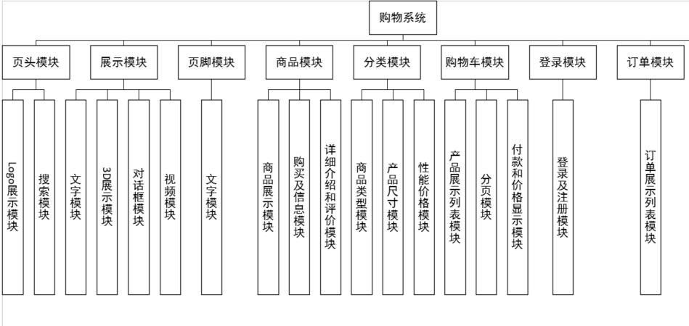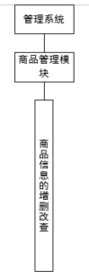
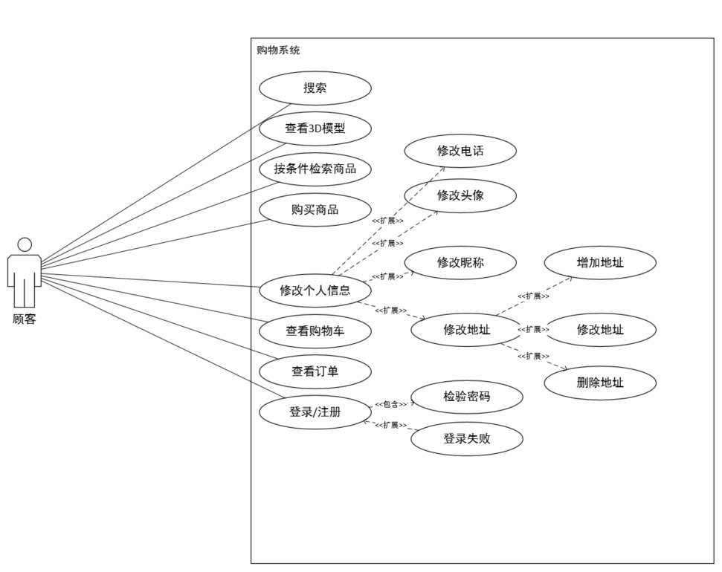
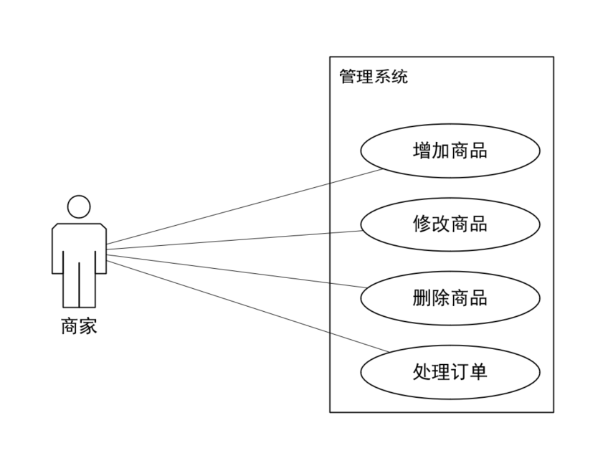
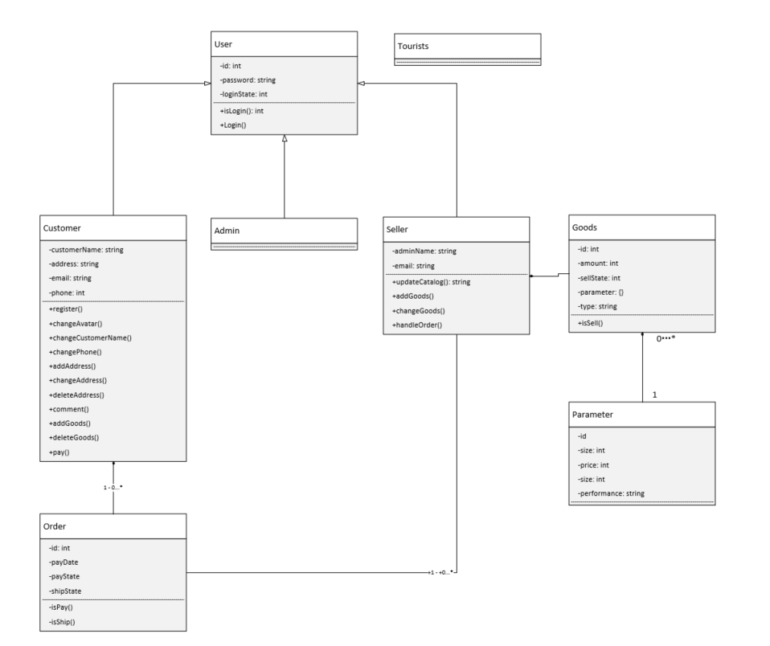

4.4 流程图设计

4.5 数据库设计

5 系统实现

5.1 实现环境说明

5.2 前台页面的实现

5.3 登陆模块的实现

6 系统测试

6.1 测试目的

6.2 界面测试

6.3 功能测试

6.4 测试结果
表1 两种编码条件下被试在五种延时测验中的平均作业成绩
表体：三线式表格
 | 浅加工编码 |  |  |  |  |  |  | 深加工编码  栏目：小5号，中文宋体，单倍行距
延时 | P_{li} |  | P_{le} |  | g |  |  |  | P_{li} |  | P_{le} |  | g
0m | 0.636 |  | 0.317 |  | 0.136 |  |  |  | 0.764 |  | 0.257 |  | 0.019
6m | 0.597 |  | 0.364 |  | 0.202 |  |  |  | 0.695 |  | 0.333 |  | 0.048
15m | 0.571 |  | 0.366 |  | 0.200 |  |  |  | 0.661 |  | 0.397 |  | 0.060
1h | 0.536 |  | 0.369 |  | 0.233 |  |  |  | 0.564 |  | 0.331 |  | 0.102
7d | 0.502 |  | 0.438 |  | 0.331 |  |  |  | 0.521 |  | 0.333 |  | 0.143

7 总结

参考文献：
[l] 李发海,王岩.电机与拖动基础(第2版)[M].北京:清华大学出版社,1994.80～100.
[2] 程游明.浅谈软起动及其应用[J].上海大中型电机,2001(1):42～44.
[3] 许宏刚,徐方逸.软起动器原理及其应用[J].能源技术,2002(5):132～135.
[4] 梁弼,张紫桂,熊伦.自适应的旅游景点一体化服务平台构建研究[J].计算机技术与发展,2020,30(11):210-215.
[5] 叶惠仙,沈文杰.基于Bootstrap+spring boot框架的在线考试系统开发[J].网络安全技术与应用,2019(12):54-57.
[6] 肖作山.基于Bootstrap的技术服务知识库管理系统[J].一重技术,2019(02):60-65.
[7] 张亚娟,曹岩.学生日常行为评分管理系统设计与实现[J].黄河科技学院学报,2019,21(02):113-119.
[8] 王晓洁,秦冰峰.基于Spring Boot2.0框架的信息管理系统的设计与实现[J].电子元器件与信息技术,2018(12):29-31.
[10] 梁腊梅.基于BSSM的家教服务平台构建研究[J].电脑知识与技术,2018,14(33):65-67.
注
期刊文章：［序号］ 作者.文章名［J］.期刊名(外文期刊可缩写)，出版年，卷号(期号)：起止页码.

专著：［序号］ 作者.专著名［M］.版本(初版不写).出版地：出版者，出版年.起止页码.

译著：［序号 ］作者.译著名［M］.译者.出版地：出版者，出版年.起止页码.

论文集：［序号］ 作者.论文集名［C］.出版地：出版者，出版年.起止页码.

国际、国家标准：［序号］ 标准编号，标准名称［S］.

网上文章：［序号］ 作者.文章名［EB/OL］.文章出处或可获得网址，发表或更新日期.

Research of the Soft Starter for Asynchronous Motor
Wang Yanmin
(College of Computer and Information Engineering, Dezhou University, Dezhou Shandong, 253023)
Abstract:The soft starter with low price and high performance based on the DSP-TMS320LF2407A is presented in this paper. A voltage adjusting model with SCR is used in this soft starter. By regulating the amplitude of asynchronous motor's voltage, it realizes the functions of the voltage-slope start, the current-limit start, the soft-stop and so on. The operation of this soft starter is simper and easy, it has very high degree in intelligence, it also could be able to follow the change of the load to make sure that the asynchronous motor starts up smoothly.
Key Words:Asynchronous Motor, Soft Starter, DSP

谢 辞
另外，感谢学校给予我这样一次机会，能够独立地完成一个课题，并在这个过程当中，给予我们各种方便，使我们在即将离校的最后一段时间里，能够更多学习一些实践应用知识，增强了我们实践操作和动手应用能力，提高了独立思考的能力。再一次对我的母校表示感谢。

作者：
年 月 日

